Инженеринг
Съдържание
- Определение.
- Инженерни специалности.
- Инженерингови услуги.
- Стандартни договори за строителство по ФИДИК.
- Методи използвани в индустриалния инженеринг.
- Как може ИИ да подобри ефективността на инженеринга?
- Етичен кодекс на инженера.


- Определение.
Инженерингът е сложен, много измерен и всеобхватен процес, който представлява набор от консултантски услуги, планове и проучвания за осъществимост, които са необходими за успешното реализиране на даден проект.
Значението на думата "инженеринг" в английския език е прилагателното "техническо". Те са еднокоренни понятия с думата "инженер".
Инженерът играе основна роля в процеса на инженеринговите услуги.
Думата „инженер“ произлиза от латинските корени ingeniare („измислям, изобретявам“) и ingenium („интелигентност, умение“).
Инженерът е човек, занимаващ се професионално с технически науки, прилагайки знания и демонстрирайки изобретателност с цел решаване на технически проблеми.
Инженерите проектират, оценяват, разработват, тестват, модифицират, инсталират, инспектират и поддържат голямо разнообразие от продукти и системи, вземайки предвид ограничаващите ги практичност, безопасност и цена.
Те препоръчват и уточняват материали и процеси, контролират производството и строителството, извършват анализ на отказите, предоставят консултантски услуги и преподават инженерни дисциплини в колежи и университети.
Инженерите измислят как да работят нещата и намират практически приложения за научните открития. Те внедряват в практиката иновации, открития, изобретения, извършват рационализаторска дейност и създават принципно нови изделия и технологии.
Учените и изобретателите често получават високо признание за иновации, които подобряват човешкото състояние, но много на брой неизвестни инженери допринасят за предоставянето на тези новости на света.
Инженерите се ползва с уважение сред обществото наред с такива ценни професии като лекар, аптекар, пилот, учител и др., защото те са основна движеща сила за създаване на материални блага и развитие на научно техническия прогрес.

- Инженерни специалности.
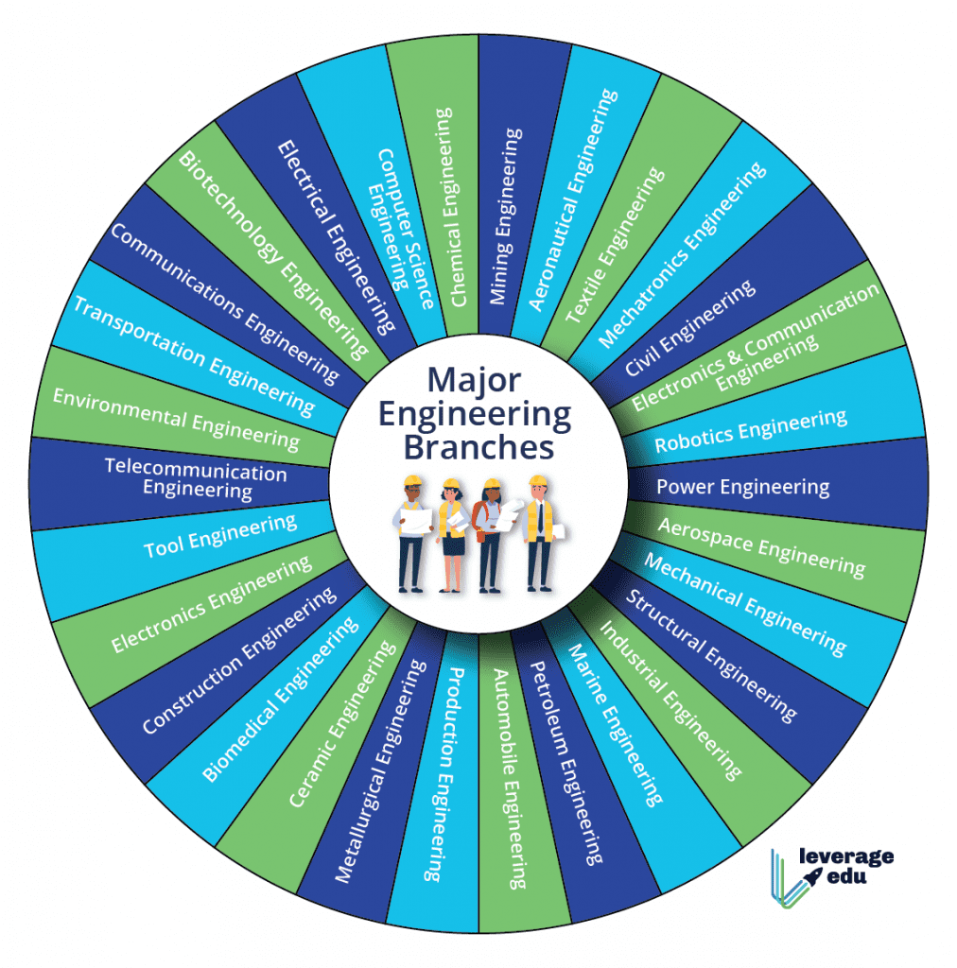
Съществуват много инженерни специалности, които обхващат всички сфери на съвременния живот. Те допринасят за по-добро използване на ресурсите,
по-качествен начин на живот на хората, по-чиста и безопасна околната среда.
Основните инженерни специалности са:

- Машиностроително инженерство.
Включва проектиране, производство, инспекция и поддръжка на машини, оборудване и компоненти, както и системи за управление и инструменти за мониторинг на състоянието и експлоатационните им характеристики.
Обхваща превозни средства, строителни и селскостопански машини, промишлени инсталации и голямо разнообразие от инструменти и устройства.
- Електро инженерство.
Включва проектиране, тестване, производство, изграждане, контрол, мониторинг и проверка на електрически и електронни устройства, машини и системи. Тези системи варират по мащаб от микроскопични схеми до национални системи за производство и пренос на електроенергия.
- Строително инженерство.
Включва проектиране, изграждане, поддръжка и инспекция на инфраструктурни проекти като магистрали, железопътни линии, мостове, тунели, язовири, сгради, летища и др.
- Космическо инженерство.
Включва проектиране, производство и изпитване на летателни апарати и космически кораби, както и на части и компоненти, като системи за управление и насочване, комуникационни и навигационни системи.
- Ядрена техника.
Включва проектиране, производство, изграждане, експлоатация и изпитване на оборудване, системи и процеси за контрол.
Тези системи включват ускорители на частици в ядрени реактори за електроцентрали и кораби, производство на радиоизотопи и изследвания. Ядрената техника включва също наблюдение и защита на хората от потенциално вредните въздействия на радиацията.
- Био медицинско инженерство.
Обхваща проектиране на системи, оборудване и устройства за употреба в медицината. Тя включва и тясно сътрудничество с лекари, медицински сестри, техници, терапевти и изследователи, за да се определи, разберат и изпълнят техните изисквания за системи, оборудване и устройства.
- Инженерна химия.
е практиката за проектиране на оборудване, системи и процеси за рафиниране на суровините и за смесване и обработка на химикали за получаване на ценни продукти.
- Компютърно инженерство.
Включва проектиране и изграждане на компоненти на компютърния хардуер и софтуер, компютърни системи и мрежи.
- Екологично инженерство.
Това е практиката за предотвратяване, намаляване и премахване на източници на замърсяване, които засягат въздух, вода и земя. Включва откриване и измерване на нивата на замърсяване, определяне на източници на замърсяване, почистване и рехабилитация на замърсени места и осигуряване на съответствие с местните, държавните и федералните разпоредби.

Управление на водните ресурси е процес, който координира развитието и

управлението на водите, земята и други ресурси, с цел да се постигне максимално развитие на икономиката и обществото без да се разрушава екологичното равновесие.
- Финансовият инженеринг е набор от иновативни начини за решаване
на проблеми, свързани с паричните транзакции. Благодарение на този вид инженеринг, всички финансови проблеми и недостатъци могат да бъдат предвидени и решени. Тези услуги обхващат много различни области и сфери на дейност: движение на парични потоци, търговски операции, управление на краткосрочни, средносрочни и дългосрочни инвестиции и управление на риска.
- Оперативният инженеринг включва проучване на алтернативни
начини и съществуващи възможности за подобряване на проекта по време на неговата работа, анализиране на извършените строителни работи, нови възможности за използване на ресурси за намаляване на разходите за компонентите на проекта или за постигане на други положителни ефекти.
- Международният инженеринг е комплекс от предоставяне на услуги на
лица, които нямат правен статут в страната на инженерингова компания.
В този случай влиза в сила международен договор, който регламентира
отношенията между субектите, условията за доставка на материали, правните условия, правата и задълженията.
- Индустриалният инженеринг обхваща дейностите по проектиране
и оптимизиране на съоръжения, оборудване, системи и процеси за производство, обработка на материали, работна среда и др.
Индустриалните инженери търсят ефективни начини за съвместна работа на хората и оборудването и за премахване на разточителството, като спестяват усилия, време и пари. Работата им е тясно свързана с работата на мениджърите.
Често има значително припокриване между различните специалности. Поради тази причина инженерите трябва да имат познания в няколко области на инженерството, освен в специалността си.
Например, космическият инженер трябва да умее да прилага принципите на машиностроенето, а ядрените инженери се нуждаят познания по електротехника.
Инженерите трябва да притежават задълбочени познания по английски, математика, физика и компютърни програми за изчисления и проектиране.

- Инженерингови услуги.
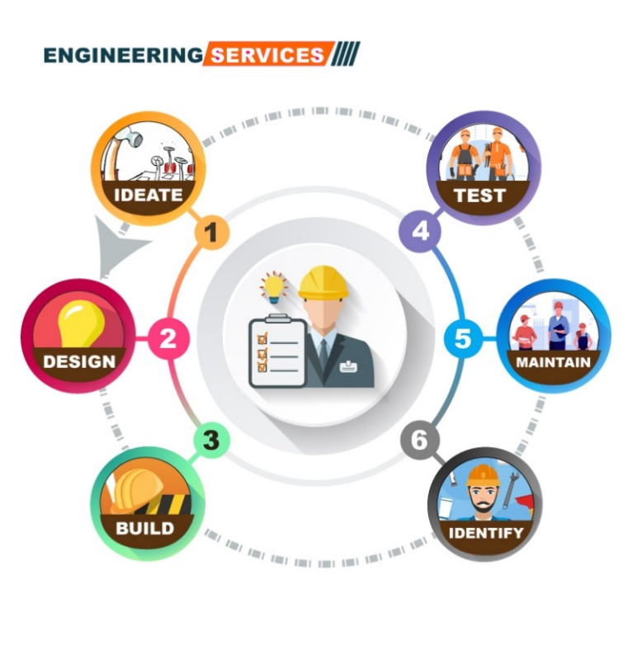
В зависимост от границите на компетентност на инженеринговите фирми те могат да изпълняват много различни по вид и характер услуги.
Те могат да включват: Проучване, Формиране на идея, Проектиране, Изграждане, Тестване, Поддръжка, Оптимизиране, Схема за финансиране и много други.
Най-често изпълняваните дейности са:
- Предварително проучване.
Това включва анализ на пазара, проучване на обхвата на проекта, топографски работи, проучване статута на земята за изграждане на сгради, проучване на съществуващата транспортна свързаност и наличието на други важни инфраструктурни съоръжения, както и контрол върху спазването на правилата и наредбите за тези вид работи.
- Проектиране и изграждане.
На този етап се изготвя общ план на проекта, архитектурни чертежи и документиране на всички технически въпроси. Изчисляват се разходите за изграждане и експлоатация на обекта и периода на възвръщаемост на проекта.
- Изготвяне на цялата необходима документация на производствения характер.
- Организиране на процеса на офериране.
- Изпълнение на строително-монтажни дейности.
- Надзор на строителния процес и контрол на потреблението на ресурси.
- Услуги за изпитване и приемане.
- Разработване на всички необходими строителни и технически документи, договори, както и обучение на експлоатационния персонал.
- Други видове работа.
Това са дейности, които са предвидени в договора, сключен между страните.
Това може да бъде решение на проблеми при обезвреждането на промишлени отпадъци, разглеждане на правни въпроси и др.

- Стандартни договори за строителство по ФИДИК.

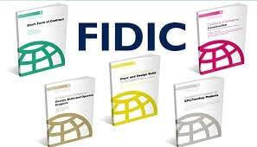

При изграждането на по-мащабни обекти често се използват стандартни договори по ФИДИК. В тези договори са балансирани интересите между всички участници в инвестиционния процес. Те улесняват инвестиционния процес и спестяват време и други ресурси.
Международната организация на инженерите консултанти /ФИДИК/ от 1913 г.
е сдружение на националните организации на консултантите от цял свят.
Те подготвят стандартните условия, които се включват в международните договори за предоставяне на строителни услуги. В тях се определят правилата за провеждане на търгове - какво да включват досиетата и как се оформя пълният комплект от договорни документи, като се използват общите условия по ФИДИК.
- Съгласно условията червената книга строителят извършва работите, които
са предмет на договора, в съответствие с проекта, предоставен му от възложителя.
- Жълтата книга обхваща договорните условия за проектиране и
строителство.
- В Сребърната книга са включени договорните условия за проектиране,
доставка на необходимите материали и строителство до ключ. Всичко в нея се извършва от строителя, който накрая следва да предаде на възложителя обекта в пълна готовност за експлоатация.
- В Зелена книга са дадени кратките форми на договори, използващи се при
строително-инженерингови работи със сравнително ниска стойност или къс срок на изпълнение. По условията на Зелената книга обикновено строителят изпълнява работите съгласно предоставен от възложителя проект.
Когато възложителят не е компетентен в строителството, той предпочита да възложи задачата на „инженеринг“, при което строителят следва да изготви работен проект и да го изпълни.

- Методи използвани в индустриалния инженеринг.

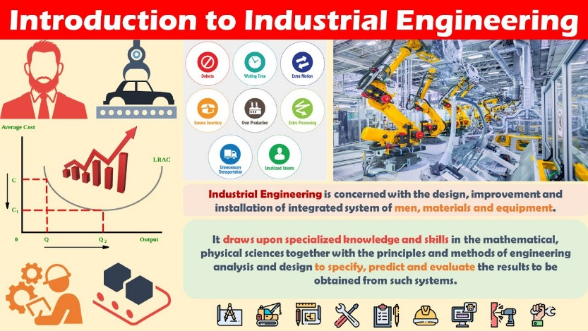
- Изследване как се използва работното време.
С помощта на хронометър се замерва изпълнението на отделните операции в производството и се изготвят стандарти. От там се изчислява производствения капацитет, задават се цели и се оценява ефективността.
- Изследване на методите на работа.
Прави се преглед на използваните методи и дали могат да се подобрят по отношение на ефикасността и ефективността. Проучват се нови методи за подобряване и оптимизиране на работата.
- Изследване на характера на работата.
Това е техника, която изследва взаимодействието на човека с машините. Дали няма големи престои и има ли възможност за подобрения.
- Изследване на движенията на работниците.
Подобрява ръчния труд, намалява престоите и ненужните движения на работниците. Всяко движение се изследва детайлно.
- Инженерно стойностен анализ.
Изследва се производствения процес. След това се снижава времето за дейности и процеси, които не създават добавен продукт и се снижава себестойността на продукцията.
- Производство, планиране и контрол.
Планират се необходимите машини, материали, хора и др. необходими за производството ресурси. Създават се графици и процедури за контрол с цел достигане на желаното количество и качество.
- Управление на складовите наличности.
Оптимизират се складовите наличности, защото съхранението на излишни материали води до допълнителни складови разходи и ангажиране на финансови ресурси.
- Оценка на работната сила.
Оценява се квалификацията и мотивацията на работници и служители. Целта е всички работни места да се заемат от мотивиран персонал с подходяща квалификация с цел подобряване на ефективността и удовлетворението от работата.
- Анализ на обработката на материалите.
Елиминира се излишното придвижване на материалите в производството.
- Ергономия.
Правят се необходимите промени на работната среда и оборудването с цел по-добри и безопасни условия на труд.
- Ефективно производство.
Намаляване на всички видове загуби в производството. Използват се различни анализи и методи на работа като:
- 5s организация за чиста и подредена работната среда.
- Kaizen постоянни подобрения в работата.
- Kanban Точно на време /картова система/.
- Andon Бърза реакция при възникване на производствен проблем.
- Gemba Вземане на решение, след като сме посетили работното място.
Оптимизират се и много други процеси като: доставки, дистрибуция, контрол на качеството и др.
Индустриалният инженер се занимава с много широк кръг от въпроси и
не съществуват общо валидни правила и решения, защото проблемите са много различни по характер и същност. В тази връзка се налага той да работи в екип със специалисти от много различни специалности.
Основни принципите са: функционалност, себестойност, качество, простота, безопасност, лесна употреба, икономичност, добър външен вид, ремонтно пригодност, цялостност, възможност за интеграция и др.
При решаване на проблемите се търси се възможно най-ефективният подход, който генерира най-голяма добавена стойност за клиента. Целта е да вършим повече неща с все по-малко ресурси, по-малко човешки усилия, по-малко оборудване, за по-кратко време, в условията на по-малко пространство и на по-ниска цена.
Оптимизират се сложни процеси и системи изградени от хора, знания, информация, съоръжения и финанси. Позволява да се изградят нови системи и процеси за координация между труд, материали и машини.
Обхваща различни области като: изследване на производството, системен инженеринг, продуктов инженеринг, верига на доставките, финансов инженеринг, ергономия, безопасност, логистика и др.
Нещата сработват по-добре, когато се концентрираме върху продукта и неговите нужди, а не върху организацията или оборудването.
Основен принцип е да се избягват всички излишните действия и загуби като:
Свръхпроизводство, Забавяне, Дефектни продукти, Ремонт, Презапасяване, Неупотребявано знание и талант, Транспорт и логистика.
Премахване на всяка дейност, която поглъща ресурси, но не създава никаква стойност, като:
- грешки, които се налага да се отстраняват;
- производството на артикули, които никой не търси, а по този начин се
натрупват огромни количества залежали непродаваеми продукти;
- етапи в производството, които реално не са нужни;
- безцелно преместване на служители, транспорт и стоки от едно място на
друго;
- група хора напред по веригата, които стоят и чакат, понеже някакво действие
назад по веригата не е било свършено навреме;
- стоки и услуги, които не отговорят на нуждите на клиента.

- Как може ИИ да подобри ефективността на инженеринга?

ИИ може съществено да подобри ефективността на инженеринга — чрез ускоряване на проектирането, намаляване на грешките и оптимизация на процесите по целия жизнен цикъл на продукта.
Ето основните направления:
- По-бързо проектиране.
ИИ може да:
- Генерира множество конструктивни варианти според зададени ограничения (тегло, материал, цена);
- Оптимизира геометрията за здравина и минимален разход;
- Предлага алтернативни инженерни решения.
Резултат: по-кратък цикъл на проектиране и по-иновативни решения.
- Симулиране и виртуално тестване.
ИИ:
- Ускорява CFD /договор за разлика/и FEM /моделиране на бизнес процеси/;
- Намалява броя на физическите прототипи;
- Открива слабости още в ранна фаза.
Това води до:
- По-ниски разходи;
- По-бързо излизане на пазара;
- По-висока надеждност.
- Автоматизация на документация и код.
В софтуерен и системен инженеринг ИИ може:
- Да генерира код;
- Да открива бъгове;
- Да изготвя техническа документация.
Намалява времето за изпълнение и внедряване на проекта с 20–40%.
- Прогнозна поддръжка.
В индустриален инженеринг ИИ:
- Анализира данни, получени от датчиците;
- Предвижда повреди и откази;
- Оптимизира графика за обслужване.
Резултат: по-малко аварии и по-ниски разходи за поддръжка.
- Оптимизация на процеси.
ИИ може да:
- Идентифицира „тесни места“ в производствени линии;
- Оптимизира логистика;
- Подобрява управлението на ресурси.
- Подобрено сътрудничество в инженерните екипи.
ИИ може да:
- Обобщава технически срещи;
- Открива наличието на конфликти в изискванията;
- Открива конфликт между версии на дизайн;
- Свързва инженерните промени с бизнес ефекта.
- Реален ефект.
Компании, които внедряват ИИ в инженеринга:
- Съкращават за излизане на продукта на пазара;
- Намаляват разходите за изпитания;
- Повишават качеството;
- Намаляват човешките грешки.
- Заключение.
ИИ не замества инженерното мислене, но:
- Ускорява анализа;
- Намалява рутинната работа;
- Подобрява информираността.
Крайната отговорност и критичното мислене остават при инженера.

- Етичен кодекс на инженера.

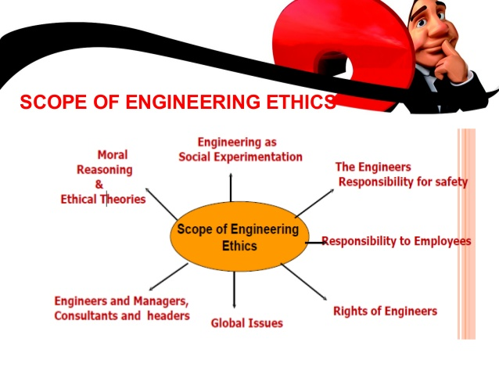

- Общи положения.
Основните принципи на професионалната етика на инженера са свързани със свободния, творчески труд за благото на човека и стремеж към новаторство с уважение към достиженията на предходните поколения.
Те са основани на закона, морала, традициите и международната практика.

- Задължения на инженера:
- Да се отнася с клиентите и работодателя си справедливо, вежливо,
честно и добросъвестно, да пази професионална тайна и да избягва конфликтите.
- Да поощрява колегите си и да се отнася конструктивно към критиката.
- Да е безпристрастен към всички клиенти и колеги независимо от
националност, расова принадлежност, религиозни възгледи, пол, възраст, семейно положение, психически и умствени способности.
- Да поддържа знанията и уменията си на ниво, съответстващо на развитието
на нормативната уредба, законите и развитието на технологиите.
- Да публикува практическия си опит, да споделя придобитите знания и
да обучава колегите си.

- Инженерът не трябва да:
- Разваля репутацията на инженерите в обществото с неподходящо
поведение и външен вид.
- Изказва публично мнение за проект или идея, за който не са известни
всички факти.
- Пряко или косвено вреди на репутацията на другите инженери.
- Приема възнаграждение за услуга през работно време без знанието на
работодателя.
- Приема комисионни, подкупи и други стимули.
- Използва конфиденциална информация с цел лична изгода.
- Участва в проект или техническа задача, които ще нанесат щети на
обществото или околната среда.

- Инженерът трябва да:
- Търси и изисква достоверни факти, дори ако това е свързано с трудности за
установяване и защита на истината.
- Уважава съзидателния труд на колегите си.
- Отнася се критично към резултатите и достиженията си и избягва
присвояването на резултати от труда на другите хора.
- Взема технически решения, съобразени с добрата инженерна практика.
- Поема само тези задачи, за които има необходимата квалификация и опит.
- Разглежда всеки проблем и ситуация в перспектива с оглед на всички
социални, екологични, икономически и други последствия за възложителя и обществото.
- Работи творчески и с готовност при участието в екип, изграден от
представители с различни професии.
- Избягва консерватизма и застоя в творческата дейност.
- Издига престижа на професията инженер.

- Нравствени ценности.
- Колективизъм, непрекъснато професионално усъвършенстване,
свободолюбие, готовност за обмен на информация и опит, подкрепа на младите специалисти, интерес към последните достижения на науката.
- Активно изучаване и прилагане на чуждия опит.
- Хуманизъм, създаване на творческа атмосфера, ергономични технически
решения, подобряване на безопасността и условията на труд, повишаване на автоматизацията, качеството на продукцията и производителността на труда.
- Подобряване на ефективността в производството, снижаване на загубите и
себестойността на продукцията.
- Добросъвестност, спазване на валидните процедури и правила, въвеждане на
промените по официален път чрез изменение на нормативните документи – инструкции, заповеди и др.
- Упоритост при разрешаване на сложни проблеми и въвеждане на новости.
- Постоянно повишаване на квалификацията, обогатяване на знанията,
подобряване на уменията и компетентността, овладяване на информационните технологии, като необходимо условие за въвеждане на нови методи при проектирането, по-ефективна организация на труда и повишаване на общата култура на общуване и поведение.
- Просветителска дейност, борба с невежеството, некомпетентността и страха
от новите технологии и подобряване на общата техническа култура на хората.
- Организираност, ценене на времето и дисциплина в мисленето и действията.
- Отговорност за изпълнението на взетите решения.
- Спазване на обещания и поети ангажименти.
- Честно признаване при допуснати грешки.

